跨学科实践——对冰箱中热现象的探究（知识解读）（原卷版）
•知识点 对冰箱中热现象的探究
•作业 巩固训练
知识点1
对冰箱中热现象的探究

1、冰箱具有食品保鲜等功能，它使人们的生活更加便利。冰箱一般包括冷藏室和冷冻室，且它们内部通常被分隔成多层。冰箱内的温度分布有什么特点？冰箱能制冷，能否用它代替空调来持续给室内降温？
2、制作冻豆腐和冰淇淋
（1）将一块豆腐放入冷冻室内，几个小时后普通的豆腐就变成冻豆腐了。与普通豆腐相比，冻豆腐发生了什么变化？解冻后切开，观察冻豆腐内部有什么变化。试解释你看到的现象。烹调后观察并品尝，说说它与普通豆腐有何不同。
①与普通豆腐相比，‌冻豆腐的形状发生了显著变化。‌
冻豆腐在制作过程中，‌豆腐中的水在低温条件下凝固成冰，‌由于水结冰后密度变小，‌导致体积变大，‌因此冻豆腐的体积相比普通豆腐会有所增大。‌
②解冻后，观察冻豆腐内部的变化，试着解释此现象。
当冻豆腐解冻后切开观察，‌可以发现其内部疏松多孔。‌原因：豆腐中含有大量的水分，豆腐冷冻时这些水分就会凝固为小冰晶，同时体积变大，这些小冰晶将整块豆腐挤压成蜂窝形状；待豆腐解冻后，小冰晶熔化为水，就留下了很多小孔。
③烹调后观察并品尝，说说它与普通豆腐有何不同。‌
冻豆腐烹饪时更容易入味，特有的蜂窝状孔洞像吸水海绵一样将菜肴中的汤汁吸入，‌使得冻豆腐在烹饪时能够吸收更多的汤汁，‌增加了其口感和风味。‌
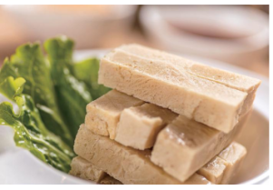
（2）取蛋黄 2 个、砂糖 25 g、鲜奶200 g，放入奶锅内充分搅拌，再用小火加热并不断搅拌，直至蛋奶变得浓稠。用过滤网将蛋奶过滤到较小的食品盒内，自然冷却后，加入 200 g奶油并搅拌均匀。盖上盒盖，将食品盒放到冰箱中冷冻。每隔 30 min 取出搅拌一次，共进行四次。这样，冰淇淋就制成了。观察物质的状态有什么变化。
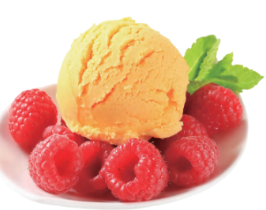
3、探究冰箱内外的“热环境
（1）在冰箱储藏室的上、中、下层设置多个测温点，将多支温度计分别放在不同的测温点上，5 min 后读出各温度计的示数（如有条件，可以用无线温度传感器进行测量）。比较各测温点的温度，看一看冰箱内的温度分布有什么特点。根据观测结果，对各类食品在冰箱中存放的位置提出改进方案。
①冰箱内的温度分布特点
储藏室温度分布不均，上层高，下层低，温度自上而下呈阶梯式。
②根据观测结果，对各类食品在冰箱中存放的位置提出改进方案
上层：上层比下层温度高，适合放置直接入口的食物。靠门处放熟食、酸奶、甜点等等，上层后壁处放置剩饭菜、剩豆制品、牛奶等，要用保鲜盒密封，避免交叉污染。
中层：靠门处放置短时间内会食用的蔬菜、水果，避免紧贴冰箱内壁，以免被冻坏。
下层：后壁处放置豆腐、袋装半成品肉类，适合放置没有烹调熟，但需低温保存的食品。
（2）冰 箱 工 作 时， 其 内 部 是 一 个低温空间，它对外部环境有什么影响呢？请你用温度传感器或红外线测温仪测量冰箱外壳不同位置的温度，并分析其温度分布特点。
冰箱外壳两侧温度高。
原因是冰箱运行时需要释放热量，‌相应的冰箱内壁就会吸收食物的热量。‌
（3）把冰箱门打开几分钟，冰箱周围的温度是升高了还是降低了？它与空调有什么区别？设想城市中的千家万户都把冰箱和空调的制冷温度调得很低，会对环境造成什么影响？
①把冰箱门打开几分钟，冰箱周围的温度是升高了还是降低了？它与空调有什么区别？
对于空调来说，它是把室内的热量搬运到室外（所以它有一个空调外机，要放在室外）。所以开启空调一段时间，我们感觉房间里凉快了，因为房间里的热量少了。
对于冰箱来说，则是把冰箱内的热量搬运到房间里。关上冰箱门制冷时，冰箱里的温度很快就降下来了，因为冰箱里的热量被搬运到冰箱外了。打开冰箱门制冷，房间里还会越来越热呢。这是因为，冰箱在工作的过程中，不仅不会消灭热量，还会把一部分电能转化成热能——也就是压缩机运行时间长了会发热。转化出来的这部分热能，也会散发到房间里。
②设想城市中的千家万户都把冰箱和空调的制冷温度调得很低，会对环境造成什么影响?
城市中的千家万户把冰箱和空调的制冷温度调得过低，‌会对环境造成温室效应加剧和城市热岛效应恶化。‌
首先，‌冰箱和空调在运行过程中会释放出大量的热量，‌尤其是在制冷温度设置过低的情况下。‌这种额外的热量释放会加剧城市的热岛效应。‌
其次，‌冰箱和空调的运行还会增加温室气体的排放，‌尤其是二氧化碳等吸热性强的温室气体。‌这些气体的增加会加强大气的温室效应，‌导致地球表面温度升高，‌引发全球气候变暖。‌
4、交流与评价
（1）与同学、老师或家长分享自己制作的冷饮美食，简要介绍制作的主要步骤。
（2）了解冷冻食品加工、运输等有关情况和被访问者对各自所从事职业的感受。
（3）以“探究冰箱内外的‘热环境’”为题，撰写一篇小论文。
（4）制订评价指标，对活动成果进行评价。以小论文为例，可以从内容是否科学、表述是否准确、科学探究过程是否规范等方面进行评价。
【典例1-1】夏天，盛一盆水，在盆里放两块高出水面的砖头，砖头上搁一只比盆小一点的篮子。篮子里有剩饭、剩菜，再把一个纱布袋罩在篮子上，并使袋口的边缘浸入水里，就做成了一个“简易冰箱”。即使经过一天时间里面的饭菜也不会变质。与“简易冰箱”的工作原理相同的是（ ）
A．秋天早晨的雾 B．在中暑病人额头上擦酒精
C．烧开水时留“白气” D．饮料瓶外的“露珠”
【典例1-2】如图所示是电冰箱工作原理图．电冰箱在工作时利用制冷剂为热的“搬运工”．把冰箱冷冻室里的“热”搬运到冰箱外边．冷凝器里的液态制冷剂，经过一段很细的毛细管进入冰箱内冷冻室的管子里．在这里迅速 （填物态变化名称）并 （“吸热”或“放热”），使冰箱内温度降低，生成的蒸气又被压缩机抽走，压入冷凝器，再 （填物态变化名称）从而把从冰箱内带出来的热放出．
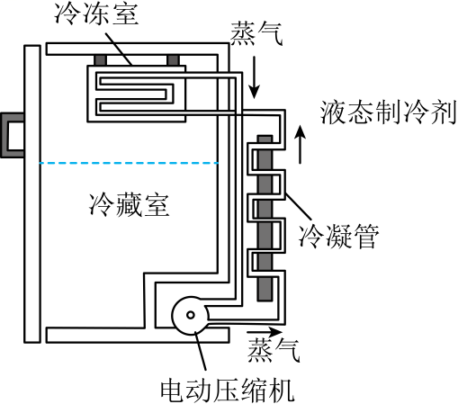
【典例1-3】小明发现冰箱中拿出的冻鱼放到盐水中化的更快，这引发了他的思考：冷冻肉类在盐水中化的快慢是否与盐水的浓度有关。于是，他进行了模拟实验：
步骤 1：将 A、B、C、D 四个相同的塑料杯中分别装入与室温相同浓度为 5%、10%、15%、20%的盐水；
步骤 2：将四杯盐水中同时装入相同的冰块，并开始计时，冰块完全熔化时计时结束， 记录四个杯中冰块完全熔化的时间 t_{A}、t_{B}、t_{C}、t_{D}。
（1）实验通过 反映冷冻肉类在盐水中化的快慢，设计中的不足之处是 ；
（2）请你设计一个记录实验数据的表格 。
【变式1-1】夏天，小明常吃雪糕解暑，有关物态变化过程和现象，下列说法正确的是（ ）
A．从冰箱拿出的雪糕包装袋上“白粉”的形成是凝固现象
B．打开包装袋，雪糕周围出现的“白气”是汽化现象
C．小明用舌头舔刚从冰箱里拿出来的雪糕时，舌头会被“粘”住，这是凝华现象
D．吃雪糕解热是因为熔化过程吸热
【变式1-2】如图是冰箱制冷剂循环路线示意图，某品牌空调器使用的是新型制冷剂是一种对臭氧层破坏较小、极容易汽化又容易液化的物质，该物质在冰箱室 （选填“内”或“外”）汽化，在冰箱室 （选填“内”或“外”）液化。压缩机通过使制冷剂不断发生液化和汽化，将室内的热搬至室外，此过程中使制冷剂液化的方式是 （选填“降低温度”或“压缩体积”）。
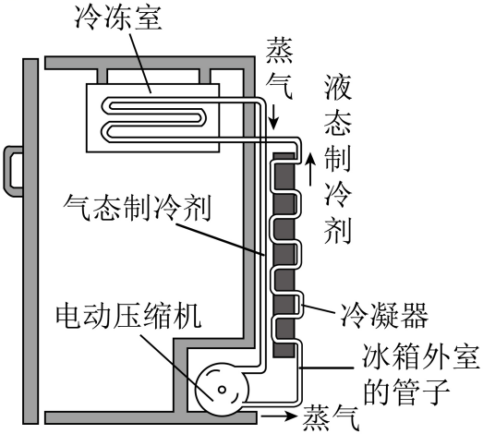
【变式1-3】小钰将一些盐放入水中后，将盐水用容器盛好放入冰箱的冷冻室中。标准大气压下，经过一天时间后，发现混合液体没有凝固。
（1）根据上述实验现象，小钰提出猜想：盐水的凝固点与盐水的含盐量有关。
（2）为了验证猜想，小钰设计实验。
【实验器材】箱门透明的冰箱，三只烧杯，足量水，三支温度计；
【实验步骤】
①在杯中倒入等量的水，分别加入质量 （选填“相等”、“不相等”）的盐；
②将烧杯置于冰箱中；
③观察温度计，记录盐水凝固时的温度。
【实验数据】
盐水的含盐量/g | 0.5 | 1 | 2
凝固点/℃ | ﹣1.8 | ﹣2.6 | ﹣7.5
【实验分析】
通过对上表中的数据进行分析，可初步得出的结论是： 。
（3）小钰在实验过程中进一步探究了盐水在凝固过程中温度的变化规律。她把盛盐水的容器放入﹣25℃的冰箱冷冻室中，每隔一定时间，就对容器中的盐水状态进行观察，记录时间与温度的数据。之后她将记录的数据画成温度随时间变化的图象。如果在实验过程中，小钰每次记录温度的时间间隔过长 。
1．下面关于冰箱的一些说法正确的是（ ）
A．冰箱冷冻室内的霜是水凝固而成的
B．冰箱内壁上的很多小水珠是放进去的蔬菜溅上去的
C．夏天打开冰箱门时出现的“白雾”是空气汽化而成的
D．冰箱的制冷剂应该在冰箱冷冻室汽化，在冰箱冷凝器液化
2．电冰箱在使用过程中，出现了很多物态变化，下列说法错误的是（ ）
A．冰箱制冷是利用制冷剂在冷冻室、冷藏室汽化吸热
B．冰箱外侧有时摸着温度高，是因为气体在冷凝器内液化放热
C．打开冰箱门出现的白气，是冰箱内的冰升华而成
D．电冰箱内侧出现的霜，是水蒸气凝华而成
3．小华在使用电冰箱时发现了许多与物态变化有关的现象，他的判断正确的是（ ）
A．夏天打开冰箱门时看见“白气”，这是冰箱外水蒸气的液化现象
B．湿手伸进冷冻室取冰棒时感觉冰棒粘手，这是水蒸气的凝华现象
C．冷冻室的内壁总有一层细细的白霜，这是冰箱内水的凝固现象
D．冷藏室拿出的饮料瓶外壁会慢慢出现小水珠，这是冰的熔化现象.
4．一块金属在冰箱中被冷冻后，取出放一会儿，表面会变湿，如果马上用毛巾擦，发现会擦不干。其原因与下列自然现象形成的原因相同的是（ ）
A．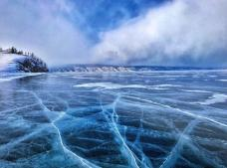冰封湖面 B．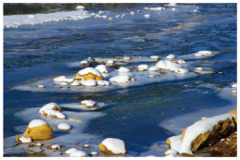冰雪消融
C．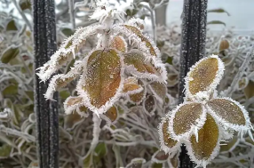寒冬凝霜 D．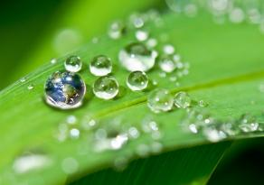秋起晨露
5．如图所示是电冰箱的构造和工作原理图，下列有关说法正确的是（ ）
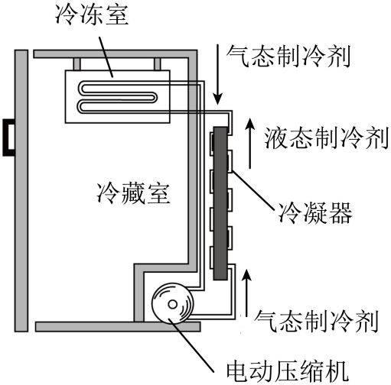
A．压缩机将气态制冷剂压入冷凝器里凝华放热
B．液态制冷剂进入冰箱冷冻室里汽化吸热
C．制冷剂在冷凝器内凝固吸热，使冰箱内的温度降低
D．冷凝器的主要作用是使液态制冷剂汽化，将制冷剂温度降低
6．刚从冰箱冷冻室（冷冻室的温度18℃左右，远低于0℃）拿出的冰棒贴紧舌头时，舌头迅速被“冻”在冰棒上 （选填“真的”或“假的”），支持你观点的解释是舌头上的水遇冷放热 （填写物态变化名称）。
7．冬天，人说话时，可以看到口里不断有“白气”呼出，呼出的“白气”是由于人呼出的气体中的水蒸气 （填物态变化名称）产生的；夏天，打开冰箱时，也可以看到从冰箱里冲出“白气”，其产生的原因是：冰箱 （选填“里面”或“外面”）的水蒸气液化产生的。
8．炎炎夏日，喝上一杯冷饮是再惬意不过的事了，很久以前
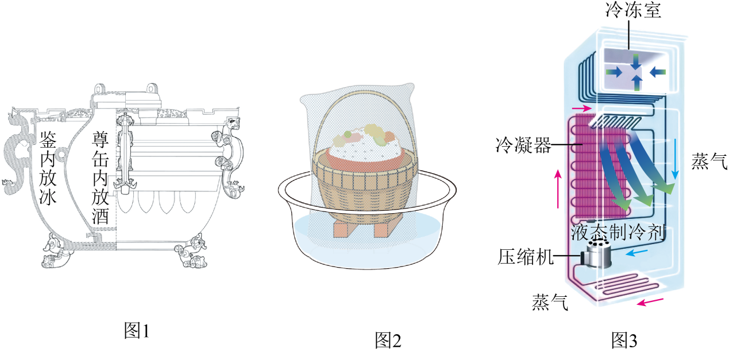
（1）如图1所示是出土于曾侯乙墓中的青铜冰鉴，是迄今为止发现的人类最早的原始“冰箱”。它是一个二合一的组合器皿，分成双层，内为盛放食品的尊缶，鉴与缶之间有较大的空隙，在缶内装酒，盖上盖子冷藏一下，这利用了冰块 的原理；
（2）盛一盆水，在盆里放两块高出水面的砖头，砖头上搁一只比盆小一点的篮子。篮子里有剩饭、剩菜，并使袋口的边缘浸入水里，就做成了一个简易冰箱，把它放在通风的地方，即使经过一天时间里面的饭菜也不会变质。这个简易冰箱利用的物理原理是 ；放在通风的地方，其效果会更好的原因是 ；
（3）图3表示了电冰箱的构造和原理，液态的制冷剂经过很细的毛细管进入冰箱内冷冻室的管子，在这里 （填物态变化的名称）、吸热，使冰箱内温度降低。之后，生成的蒸气又被电动压缩机压入冷凝器 （填物态变化的名称）并把从冰箱内带来的热通过冰箱壁上的管子放出，制冷剂这样循环流动，冰箱冷冻室里就可以保持相当低的温度。
9．如图所示，当电冰箱通电后，压缩机将蒸发器内的制冷剂气体吸出，使其变成温度较高的压缩气体；接着该制冷剂气体在冰箱的冷凝器中液化，散热装置向外界放热；然后制冷剂液体经毛细管进入蒸发器，在蒸发器中汽化而大量吸收冰箱内的热量，这样冰箱内的温度就降低了。
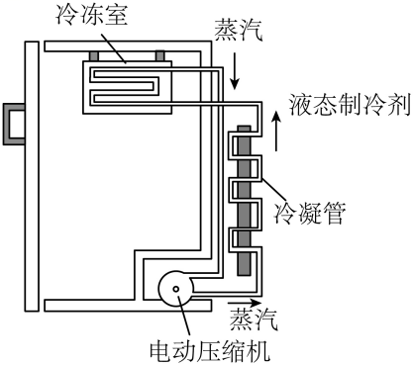
阅读上面短文，回答下列问题：
(1)电冰箱在工作过程中，制冷剂发生了两种物态变化，分别是 和 ；
(2)使气体变成液体的两条途径：一是 ；二是 。
10．在“用电冰箱研究物态变化现象”的综合实践活动中，为了比较电冰箱内不同区域的温度情况。
（1）需要用到的器材有：一支 和一块 ；
（2）小明采用正确的方法测量了自己家电冰箱不同区域的温度，所得数据如下：
位置 | 冷藏室上层 | 冷藏室中层 | 冷藏室下层 | 冷冻室
温度 | 10℃ | 7℃ | 3℃ | -15℃
小明的妈妈从菜市场买回来一些鸡蛋，为进行冷藏保鲜最合适的位置是 。
11．小明夏天用冰箱来测量不同液体的凝固点，他在两只透明的杯子中分别装入等量的水和食盐水，然后将它们同时放入冰箱冷冻室内，每隔一定时间打开冰箱观察它们的状态并记录温度。
（1）一段时间后，小明发现一部分水已经开始结冰，而盐水却完全处于液态。由此可知杯子中水的温度应 0℃，盐水的凝固点应该 水的凝固点；（选填“高于”“低于”或“等于”）
（2）小明又设计了另一种方案来测量，他先将两种液体放入冰箱冷冻室内，将它们完全凝固后再取出，在室温下观察其状态的变化并测出其熔点，就可知道它们的凝固点，这种做法是否合理？ ，依据是 。
12．小明将静置在室温下的矿泉水放入﹣18℃的冰箱中冷冻1.5小时后将水拿出，发现水并没有结冰，但是这时候他手没抓稳，他惊奇地看到瓶子中的水就像有魔法一样迅速结了冰！于是他猜想振动可能会加快水凝固的速度，请你补充一个实验器材帮助小明完成实验探究。
（1）实验器材：冰箱、水、两个相同的烧杯、振动器、纸盒、 ；
（2）实验步骤： ；
（3）实验结论： 。
13．如图所示，冰箱一般分为冷冻室和冷藏室，蔬菜和水果放在冷藏室，蔬菜和水果在冷藏室中可以随意摆放，小林认为这样是不对的。
（1）小林发现家中冰箱冷藏室共有三层（自下而上分别命名为最上、中、最下），有一些管子铺在冷藏室最下面，这些管子内的物质会因为汽化而 （选室填“吸”或“放”）热，所以小林猜想最下层的温度最低；
（2）小林通过网络查阅一些蔬果最佳保存温度如表：
种类 | 白菜 | 萝卜 | 茄子 | 黄瓜 | 土豆 | 西瓜 | 桃子 | 芹菜
最佳保存温度/℃ | 0 | 0 | 7 | 10 | 5 | 7 | 0.5 | 10
他用湿布包裹着液体温度计的玻璃泡然后放入冷藏室的最上层。液体温度计是利用液体 的性质工作的，用湿布包裹温度计的玻璃泡的好处是 ；
（3）小林又测量了其他层的温度，如表：
实验序号 | 冷藏室最上层温度/℃ | 冷藏室中层温度℃ |  |  | 冷藏室最下层温度/℃
实验序号 | 冷藏室最上层温度/℃ | 近后壁处 | 中间 | 近门处 | 冷藏室最下层温度/℃
1 | 6.2 | 5.2 | 5.6 | 7.5 | 4.0
2 | 6.0 | 5.0 | 5.4 | 7.4 | 4.2
3 | 6.4 | 5.5 | 5.8 | 7.4 | 4.0
平均值 | 6.2 | 5.2 | 5.6 | 7.4 | 4.1
通过对数据进行分析可得，小明的猜想是 （选填“正确”或“错误”）的。小林在同一位置测量多组数据的目的是 ；
（4）将蔬果放入冷藏室可以 （选填“加快”或“减缓”）蔬果水分的蒸发；通过实验可知，西瓜放入冷藏室的最佳位置是 。
